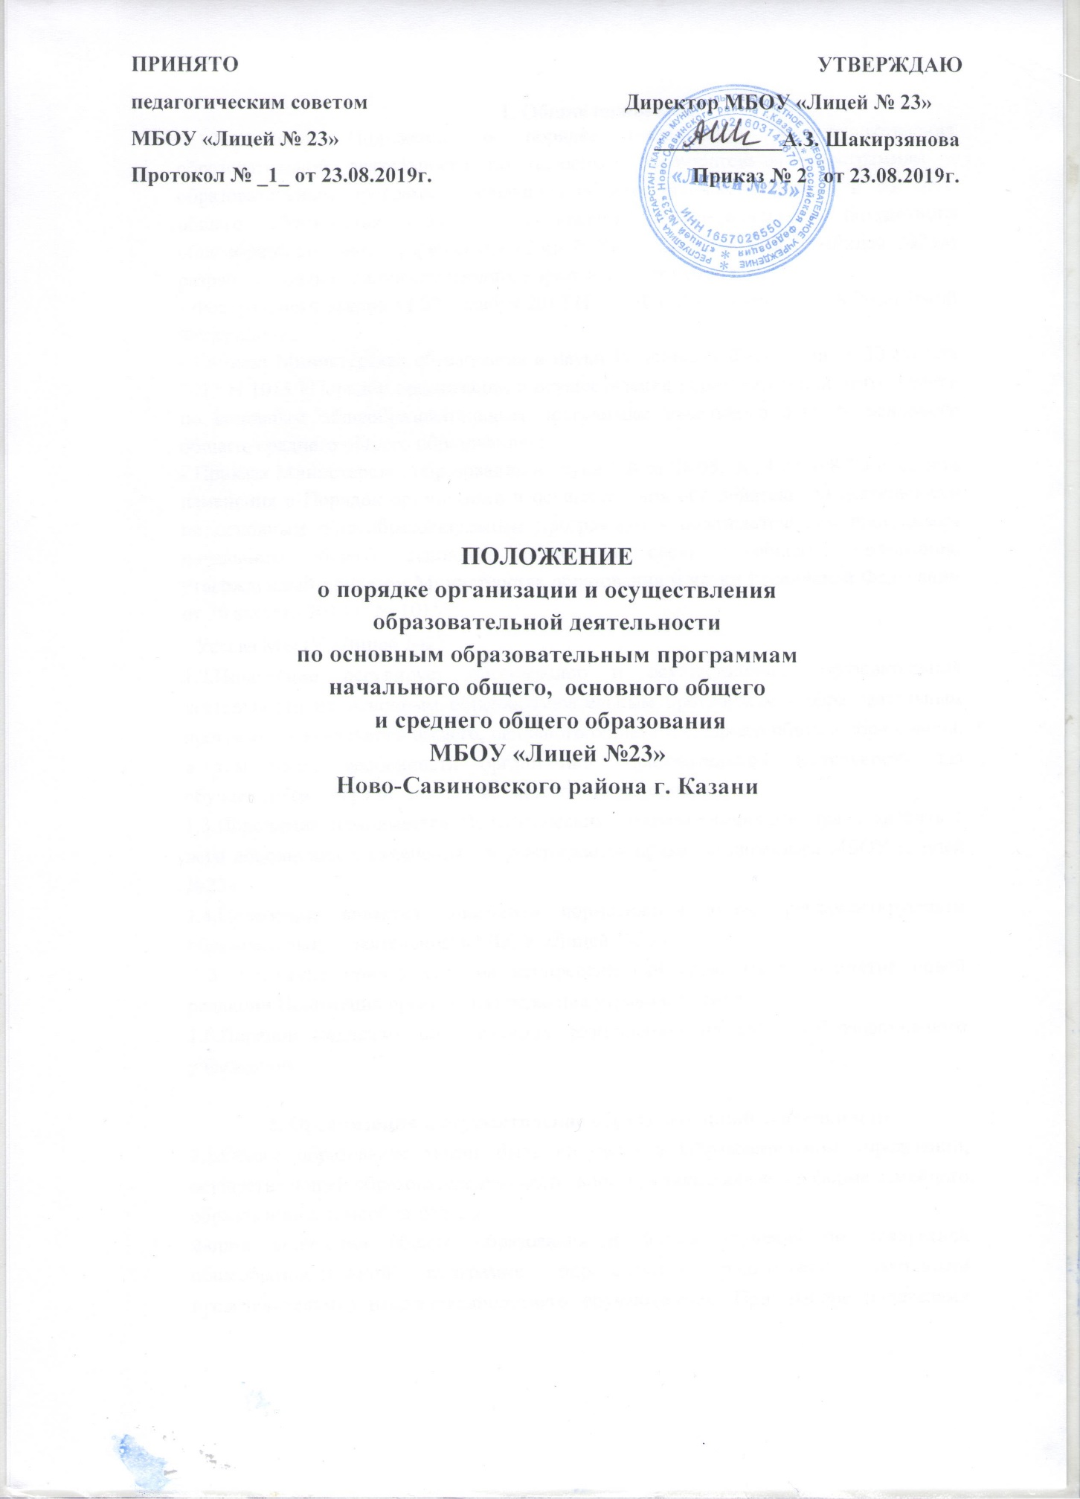

1. Общие положения

1.1.Настоящий Положение о порядке организации и осуществления образовательной деятельности по основным образовательным программам – образовательным программа начального общего, основного общего и среднего общего образования (далее – Положение) Муниципального бюджетного общеобразовательного учреждения «Лицей №23» (далее – МБОУ «Лицей №23») разработан на основании следующих нормативных документов:
- Федерального закона от 29 декабря 2012 N 273-ФЗ «Об образовании в Российской Федерации»;
- Приказа Министерства образования и науки Российской Федерации от 30 августа 2013 N 1015 «Порядок организации и осуществления образовательной деятельности по основным общеобразовательным программам начального общего, основного общего, среднего общего образования»;
- Приказа Министерства образования и науки РФ от 28.05. 2014 № 598 "О внесении изменения в Порядок организации и осуществления образовательной деятельности по основным общеобразовательным программам - образовательным программам начального общего, основного общего и среднего общего образования, утвержденный приказом Министерства образования и науки Российской Федерации от 30 августа 2013 г. № 1015"
- Устава МБОУ «Лицей №23».
1.2.Положение регулирует организацию и осуществление образовательной деятельности по основным общеобразовательным программам - образовательным программам начального общего, основного общего и среднего общего образования, в том числе особенности организации образовательной деятельности для обучающихся с ограниченными возможностями здоровья.
1.3.Положение принимается Педагогическим советом, имеющим право вносить в него дополнения и изменения и утверждается приказом директора МБОУ «Лицей №23».
1.4.Положение является локальным нормативным актом, регламентирующим образовательную деятельность МБОУ «Лицей №23».
1.5.Положение принимается на неопределённый срок. После принятия новой редакции Положения предыдущая редакция утрачивает силу.
1.6.Порядок подлежит обязательному размещению на сайте Образовательного учреждения.

2. Организация и осуществление образовательной деятельности

2.1.Общее образование может быть получено в Образовательном учреждении, осуществляющей образовательную деятельность, а также вне ее - в форме семейного образования и самообразования.
Форма получения общего образования и форма обучения по конкретной общеобразовательной программе определяются родителями (законными представителями) несовершеннолетнего обучающегося. При выборе родителями (законными представителями) несовершеннолетнего обучающегося формы получения общего образования и формы обучения учитывается мнение ребенка.
При выборе родителями (законными представителями) формы получения общего образования в форме семейного образования родители (законные представители) информируют об этом выборе Отдел образования администрации Ново-Савиновского района г. Казани.
Обучение в форме семейного образования и самообразования осуществляется с правом последующего прохождения промежуточной и государственной итоговой аттестации в МБОУ «Лицей №23» или в других образовательных организациях, определенных Отделом образования администрации Ново-Савиновского района г. Казани.
2.2.Формы обучения по общеобразовательным программам определяются соответствующими федеральными государственными образовательными стандартами, если иное не установлено Федеральным законом от 29 декабря 2012 года N 273-ФЗ "Об образовании в Российской Федерации". Допускается сочетание различных форм получения образования и форм обучения.
2.3.Обучение по индивидуальному учебному плану, в том числе ускоренное обучение, в пределах осваиваемых общеобразовательных программ осуществляется в порядке, установленном Положением об индивидуальном учебном плане МБОУ «Лицей №23». При прохождении обучения в соответствии с индивидуальным учебным планом его продолжительность может быть изменена с учетом особенностей и образовательных потребностей конкретного обучающегося.
2.4.Сроки получения начального общего, основного общего и среднего общего образования устанавливаются федеральными государственными образовательными стандартами общего образования.
2.5.Содержание начального общего, основного общего и среднего общего образования определяется образовательными программами начального общего, основного общего и среднего общего образования.
2.6.Требования к структуре, объему, условиям реализации и результатам освоения общеобразовательных программ определяются соответствующими федеральными государственными образовательными стандартами.
2.7.Образовательные программы самостоятельно разрабатываются и утверждаются в Образовательном учреждении в соответствии с федеральными государственными образовательными стандартами и с учетом соответствующих примерных основных образовательных программ.
2.8.Образовательные программы включает в себя учебный план, годовой календарный учебный график, рабочие программы учебных предметов, курсов, дисциплин (модулей), оценочные и методические материалы, а также иные компоненты, обеспечивающие воспитание и обучение обучающихся. Учебный план Образовательной программы определяет перечень, трудоемкость, последовательность и распределение по периодам обучения учебных предметов, курсов, дисциплин (модулей), практики, иных видов учебной деятельности учащихся и формы их промежуточной аттестации.
2.9.При реализации Образовательных программ используются различные образовательные технологии, в том числе дистанционные образовательные технологии, электронное обучение.
2.10.Образовательные программы могут реализовываться МБОУ «Лицей №23» как самостоятельно, так и посредством сетевых форм их реализации. Для организации реализации Образовательных программ с использованием сетевой формы их реализации несколькими организациями, осуществляющими образовательную деятельность, такие организации также совместно разрабатывают и утверждают образовательные программы, а также определяют вид, уровень и (или) направленность образовательной программы (часть образовательной программы определенных уровня, вида и направленности), реализуемой с использованием сетевой формы реализации общеобразовательных программ.
2.11.При реализации образовательных программ МБОУ «Лицей №23» может применяться форма организации образовательной деятельности, основанная на модульном принципе представления содержания общеобразовательной программы и построения учебных планов, использовании соответствующих образовательных технологий.
2.12.В МБОУ «Лицей №23» образовательная деятельность осуществляется на государственном языке Российской Федерации - русском языке.
2.13. МБОУ «Лицей №23» создает условия для реализации образовательных программ.
2.14.Образовательная деятельность по образовательным программам, в том числе адаптированным основным образовательным программам, организуется в соответствии с расписанием учебных занятий.
2.15.Учебный год в МБОУ «Лицей №23» начинается, как правило, 1 сентября и заканчивается в соответствии с учебным планом на основании соответствующего Распоряжения Управления образования г.Казани. В процессе освоения образовательных программ обучающимся предоставляются каникулы. Сроки начала и окончания каникул определяются МБОУ «Лицей №23» на основании Распоряжения Управления образования г.Казани.
2.16.Освоение образовательной программы, в том числе отдельной части или всего объема учебного предмета, курса, дисциплины (модуля) , сопровождается текущим контролем успеваемости и промежуточной аттестацией обучающихся. Формы, периодичность и порядок проведения текущего контроля успеваемости и промежуточной аттестации обучающихся определяются Положением о формах, периодичности и порядке проведения текущего контроля успеваемости и промежуточной аттестации Образовательного учреждения.
2.17. Освоение обучающимися основных образовательных программ основного общего и среднего общего образования завершается итоговой аттестацией, которая является обязательной. Лица, осваивающие образовательную программу в форме семейного образования или самообразования, либо обучавшиеся по не имеющей государственной аккредитации образовательной программе основного общего или среднего общего образования, вправе пройти экстерном промежуточную и государственную итоговую аттестацию в МБОУ «Лицей №23» или другой образовательной организации по имеющим государственную аккредитацию образовательным программам основного общего и среднего общего образования бесплатно. При прохождении указанной аттестации экстерны пользуются академическими правами обучающихся по соответствующей образовательной программе.
2.18.Обучающиеся, освоившие в полном объеме соответствующую образовательную программу учебного года, переводятся в следующий класс. В следующий класс условно переводятся обучающиеся, имеющие по итогам учебного года академическую задолженность. Ответственность за ликвидацию обучающимися академической задолженности в течение следующего учебного года возлагается на их родителей (законных представителей). Обучающиеся МБОУ «Лицей №23», не ликвидировавшие в установленные сроки академической задолженности с момента ее образования, по усмотрению их родителей (законных представителей) оставляются на повторное обучение, переводятся на обучение по адаптированным основным образовательным программам в соответствии с рекомендациями психолого-медико-педагогической комиссии либо продолжают обучение в МБОУ «Лицей №23» по индивидуальному учебному плану.
2.19. Лицам, успешно прошедшим государственную итоговую аттестацию по образовательным программам основного общего и среднего общего образования, выдается аттестат об основном общем или среднем общем образовании, подтверждающий получение общего образования соответствующего уровня. Лицам, не прошедшим итоговой аттестации или получившим на итоговой аттестации неудовлетворительные результаты, а также лицам, освоившим часть образовательной программы основного общего и среднего общего образования и (или) отчисленным из МБОУ «Лицей №23», выдается справка об обучении или о периоде обучения по образцу, установленному Образовательным учреждением.
2.20.Обучающиеся, освоившие образовательные программы основного общего образования и получившие на государственной итоговой аттестации неудовлетворительные результаты, по усмотрению их родителей (законных представителей) оставляются на повторное обучение, кроме лиц, обладающих дееспособностью в силу статей 21 и 27 Гражданского кодекса Российской Федерации.

3. Особенности организации образовательной деятельности для лиц с ограниченными возможностями здоровья

3.1.Содержание общего образования и условия организации обучения обучающихся с ограниченными возможностями здоровья определяются адаптированной образовательной программой, а для инвалидов также в соответствии с индивидуальной программой реабилитации инвалида.
3.2.Для получения без дискриминации качественного образования лицами с ограниченными возможностями здоровья создаются: необходимые условия для коррекции нарушений развития и социальной адаптации, оказания ранней коррекционной помощи на основе специальных педагогических подходов посредством организации инклюзивного образования лиц с ограниченными возможностями здоровья.
3.3.Для обучающихся, нуждающихся в длительном лечении, детей-инвалидов, которые по состоянию здоровья не могут посещать МБОУ «Лицей №23», на основании заключения медицинской организации и письменного обращения родителей (законных представителей) обучение по образовательным программам организуется на дому или в медицинских организациях. Порядок регламентации и оформления отношений Образовательного учреждения и родителей (законных представителей) обучающихся, нуждающихся в длительном лечении, а также детей-инвалидов в части организации обучения по образовательным программам на дому или в медицинских организациях определяется нормативным правовым актом уполномоченного органа государственной власти субъекта Российской Федерации.

Настоящее Положение вступает в силу с момента его утверждения и действует до его отмены, изменения или замены.

